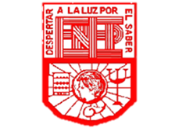

Escuela Normal de Educación Preescolar

Ciclo Escolar 2020-2021

Optativo: Filosofía de la educación

Profesor Joel Rodríguez Pinal

“El concepto de educación”

Cuarto semestre 2° “D”

Carolina Estefanía Herrera Rodríguez #9

Unidad II:

El sentido y los fines de la educación.

Competencias:

-Integra recursos de la investigación educativa para enriquecer su práctica profesional, expresando su interés por el conocimiento, la ciencia y la mejora de la educación.

-Actúa de manera ética ante la diversidad de situaciones que se presentan en la práctica profesional.

6 Mayo del 2021 Saltillo, Coahuila.

**LA FUNCIÓN REPRODUCTIVA DE LA EDUCACIÓN EN BOURDIEU**

Para Bourdieu la reproducción y de la estructuración de las diversas relaciones de poder y relaciones simbólicas entre las clases está directamente relacionado con los procesos de educación, poniendo absoluta atención en la importancia del capital cultural el cual se hereda en la familia como clave del éxito en la escuela, de esta forma el análisis que plantea Bourdieu se centra en los principios tradicionales que rigen el currículum educacional y de evaluación escolar, es por este motivo que el análisis del sistema educativo se centra fundamentalmente en la forma de evaluación de las escuelas, las que generalmente son guiadas por un sistema escolar que genera o forma un hábito, aceptando ilegitimidad de su propia cultura en donde se enseña la cultura de un grupo o clase social determinado, de este sentido se puede desprender claramente que el alumno acepta sin objeción lo que se le esté transmitiendo, perturbando sus capacidades de pensamiento, criticas, en sí de expansión personal, debilita básicamente el incentivo propio de querer ser más, adoptando una actitud “cómoda” y “conveniente”, pues sólo se queda con lo transmitido a su persona, en este sentido la educación legitima ciertos saberes culturales que inmersos dentro del contexto de la educación se ven absolutamente reproducidos.

En este sentido se fundamenta que el sistema escolar forma en las personas un proceso de adoctrinamiento el cual es la base de la reproducción cultural y social, en este sentido los que no adquieren esta formación son “excluidos” o “discriminados”, ya que el sistema les impone una cultura dominante, lo que implica renunciar a su propia cultura, en otras palabras someterse a un conjunto de reglas, valores y creencias que muchas veces no son concordantes con su estilo de vida.

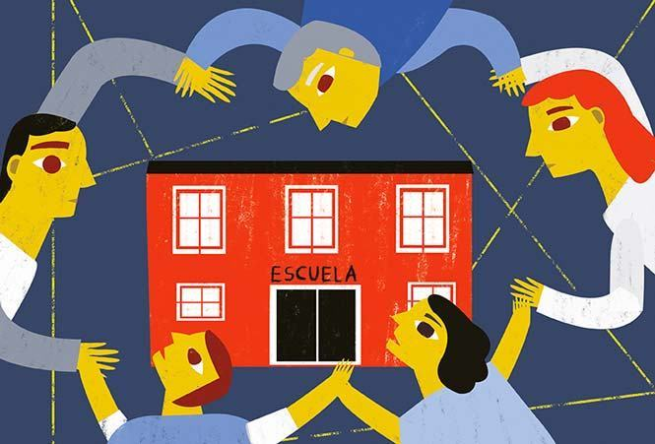 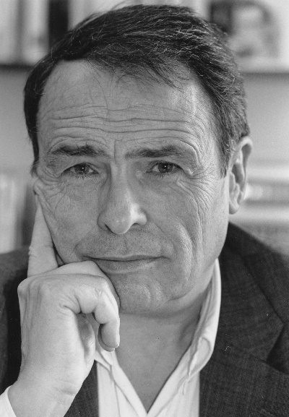

**LA EDUCACIÓN LIBERADORA EN FREIRE**

Frente a la “Educación Bancaria”, cuyo propósito es la domesticación social, Paulo Freire propone la “Educación Liberadora” la misma que debe comenzar por la superación de la contradicción educador-educando, sujetos que intercomunicados, juntos aprenden, juntos buscan y construyen el conocimiento en la medida en que sientan que tienen un compromiso para hacerlo, la libertad y la capacidad de crítica.

Se trata de una educación que siendo no autoritaria es directiva, como lo expresa Freire, y en donde “el maestro es al mismo tiempo estudiante, el estudiante es simultáneamente maestro; la naturaleza de sus conocimientos es lo que difiere. Sin embargo, la educación involucra el acto de conocer y no la mera transmisión de datos. De esta manera maestros y estudiantes comparten un mismo status, construido conjuntamente en un diálogo pedagógico que se caracteriza por la horizontalidad de sus relaciones”

Esta “Educación Liberadora” o “Educación Problematizadora”, como también la denomina Paulo Freire, se identifica con lo propio de la conciencia y tiene como objetivo fundamental la organización reflexiva del conocimiento, el desarrollo de un acto cognoscente en la afirmación de la dialogicidad y, de esta manera, el educador no es sólo el que educa sino que a la par que educa es educado en el diálogo con el educando.

La “Educación Liberadora” en contraposición a la “Educación Bancaria” se sustenta en que desmitifica la realidad (considerándola como tal sin ocultar aspectos de la misma), promueve el diálogo, a través de la palabra, como lo fundamental para realizar el acto cognoscente, despierta la creatividad y la crítica reflexiva en el educando, refuerza el carácter histórico del hombre, promueve el cambio y la lucha por la emancipación, fortalece el humanismo y la capacidad para dar respuesta a los desafíos de la realidad.

Este tipo de Educación, surge, entonces, sobre todo en estos tiempos de conflictos, incertidumbres y globalización, como una alternativa, quizá utópica si no hay un cambio de actitud mental en los docentes, para la transformación e innovación del proceso educativo en la búsqueda de la “formación integral” del sujeto.

